Medellín, 04 de abril de 2024

ASUNTO: Certificación de rastreo satelital

A Quien pueda interesar

Por medio de la presente damos constancia que la empresa identificada con empresa TURISMO DE ANTIOQUIA PARA COLOMBIA S.A.S, con NIT. 811041306, tiene los siguientes vehículos que detallo a continuación Poseen sistema de rastreo satelital (GPS) y se encuentra afiliada con la empresa TECNOLOGIAS DEL TRANSPORTE S.A.S con NIT.901259084-1,

PLACAS | INTERNO | TIPO VEHICULO
TMU144 | 15 | MICROBUS

Cualquier información adicional con gusto será suministrada en el celular 3183701239

Cordialmente
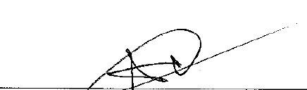
________________________________________
ANDRES FELIPE GARRO
TECNOLOGIAS DEL TRANSPORTE S.A.S
CONTROL TRAFICO
318 370 1239

